OBJETIVO
Establecer la forma de uso del módulo Pañol de Insumos de VigIA para administrar stock de insumos, registrar producción, gestionar pedidos de sectores y consultar indicadores operativos.

ALCANCE
El presente instructivo aplica a usuarios solicitantes, operadores y administradores que intervienen en el circuito de Pañol de Insumos.
• Gestión de maestro de artículos/PLU y usos asociados.
• Importación de stock CD e inventarios de Oficina ADO.
• Registro de movimientos de stock de insumos.
• Alta de producción, entrega de producción y consulta de stock producido.
• Solicitud, confirmación y cierre de pedidos de insumos o producción.
• Consulta de indicadores por stock, producción y pedidos.
Premisa operativa: El stock de insumos y el stock producido son independientes. Al registrar producción no se descuentan recetas ni materias primas del stock de insumos.

DEFINICIONES Y ABREVIATURAS
Término | Definición
PLU | Código de artículo utilizado para identificar insumos o producción.
Stock de insumos | Stock operativo compuesto por CD, Jaula y Oficina ADO.
Stock producido | Saldo generado por altas de producción menos entregas de producción.
Día logístico | Rango operativo desde el día anterior a las 22:00 hasta la fecha y hora actual.
Turno | Valor calculado automáticamente por el sistema según la hora del movimiento.
Uso | Clasificación opcional del artículo que, si existe, debe informarse al entregar un pedido.
Pedido parcial | Pedido satisfecho parcialmente y cerrado. Si queda necesidad pendiente se genera un nuevo pedido.

RESPONSABILIDADES
Rol | Responsabilidades principales
Solicitante | Cargar pedidos para su sector, consultar stock disponible y revisar pedidos anteriores.
Operador | Registrar movimientos, producción, entregas, inventarios y satisfacer pedidos pendientes.
Administrador | Mantener artículos, importar stock CD, depurar datos operativos y supervisar indicadores.
Ingeniería / Sistemas | Mantener la configuración del módulo y ejecutar ajustes de base de datos desde backend cuando corresponda.

FRECUENCIA
Actividad | Frecuencia sugerida
Importación stock CD | Cada vez que se disponga de archivo actualizado REP_STK_CD_UNID o equivalente.
Inventario Oficina ADO | Por turno o según criterio operativo definido por el área.
Movimientos de insumos | Cada vez que se produzca alta, baja, ajuste o transferencia.
Producción y entrega | En el momento de producir o entregar unidades a un sector.
Pedidos de insumos | A demanda de cada sector solicitante.
Revisión de indicadores | Diaria o al inicio de cada jornada operativa.

DESARROLLO

Ingreso al módulo y perfiles
1. Ingresar a VigIA con usuario habilitado.
2. Seleccionar el módulo Pañol de Insumos desde el selector de aplicaciones.
3. Verificar que el perfil visualizado corresponda al rol de trabajo: Solicitante, Operador o Administrador.
Perfil | Solapas disponibles | Acciones destacadas
Solicitante | Pedido de Insumos | Genera solicitudes y consulta pedidos propios.
Operador | Indicadores, Stock Insumos, Producción, Historial, Pedidos Pendientes | Opera stock, producción, inventarios y cierre de pedidos.
Administrador | Todas las solapas | Además mantiene artículos, importa CD y ejecuta depuración operativa.

Indicadores
La solapa Indicadores es el tablero inicial del módulo. Presenta tres columnas: Stock, Producción y Pedidos.
1. Definir el rango Fecha desde / Fecha hasta. Por defecto se muestra desde el primer día del mes actual hasta la fecha actual.
2. Opcionalmente seleccionar un PLU para filtrar ambos conceptos: insumos, producción y pedidos.
3. Presionar Aplicar para actualizar el tablero.
4. Usar Exportar Excel para descargar movimientos de producción por PLU y sector según el filtro aplicado.
Bloque | Qué muestra | Uso operativo
Stock | Artículos, bajo mínimo, movimientos, stock por ubicación y consumo por turno. | Detectar faltantes y riesgos de cobertura.
Producción | Producido, entregado, stock producido, entregas por sector y producción por turno. | Evaluar producción y malgastos por sector/turno.
Pedidos | Pedidos, pendientes, confirmados, pedidos por sector y top PLUs solicitados. | Controlar demanda y carga de trabajo pendiente.

Stock Insumos
La solapa Stock Insumos concentra la operación del inventario de insumos. El stock de insumos no se mezcla con el stock producido.
Stock actual
• Permite consultar stock CD, Jaula, Oficina ADO, total, mínimo, estado y cobertura.
• El estado Bajo mínimo se calcula comparando stock total contra stock mínimo del artículo.
• Los datos se actualizan luego de importaciones, inventarios y movimientos.
Inventario
1. Seleccionar fecha y ubicación. Para Oficina ADO se usa por defecto la ubicación operativa principal.
2. Ingresar stock físico por PLU activo.
3. Guardar inventario. El sistema registra usuario, fecha, turno y calcula consumos cuando corresponde.
Movimientos
1. Seleccionar artículo/PLU y tipo de movimiento.
2. Informar origen y/o destino según corresponda al tipo de movimiento.
3. Ingresar cantidad, motivo y observación si aplica.
4. Registrar el movimiento. El sistema valida que no se genere stock negativo cuando descuenta de una ubicación.
Tipo de movimiento | Requiere origen | Requiere destino | Impacto
ALTA / AJUSTE_POSITIVO | No | Sí | Incrementa stock destino.
BAJA / AJUSTE_NEGATIVO | Sí | No | Disminuye stock origen.
TRANSFERENCIA | Sí | Sí | Resta del origen y suma al destino.

Artículos
La solapa Artículos permite mantener el maestro de PLUs utilizado tanto para insumos como para producción.
1. Ingresar código, descripción, categoría, unidad y stock mínimo.
2. Completar Uso solo si el artículo requiere clasificar el destino de uso al entregar pedidos.
3. Guardar el artículo. Los cambios impactan en los combos y grillas luego de actualizar la pantalla.
Uso asociado: Si un PLU tiene lista de usos, el operador deberá seleccionar un uso al confirmar la entrega de un pedido que incluya ese PLU.

Importación CD y depuración operativa
Importar archivo de stock CD
1. Ingresar a Importación CD.
2. Seleccionar archivo de stock CD, por ejemplo REP_STK_CD_UNID.csv.
3. Usar Vista previa para validar coincidencias de códigos propios.
4. Ejecutar Importar CD para actualizar stock CD de artículos existentes.
• Los PLUs no existentes en el maestro propio se ignoran.
• La importación no crea artículos automáticamente.
• El resultado informa códigos coincidentes e ignorados.
Depuración operativa
La depuración borra datos operativos para iniciar pruebas o puesta en marcha sin eliminar PLUs.
• Requiere clave autorizada.
• Borra stock CD, movimientos, inventarios, consumos, producción y pedidos.
• Conserva maestro de artículos, ubicaciones y turnos.

Producción
La solapa Producción permite registrar unidades producidas y entregas de stock producido a sectores.
Alta de producción
1. Seleccionar PLU producido.
2. Ingresar cantidad producida.
3. Completar observación si corresponde.
4. Registrar producción. El sistema guarda usuario y calcula turno automáticamente según la hora.
Entrega a sector
1. Seleccionar PLU entregado. El combo muestra solo PLUs con stock producido disponible.
2. Seleccionar sector destino.
3. Ingresar cantidad entregada.
4. Registrar entrega. El sistema descuenta del stock producido.
Control | Regla
Sector productor | No se solicita por pantalla; solo se almacena usuario que realiza la producción.
Turno | Se calcula automáticamente por hora en producción y entrega.
Stock producido | Se calcula como producción acumulada menos entregas acumuladas.
Indicadores | Permiten analizar producción por turno y entregas por sector/PLU.

Pedido de Insumos
La solapa Pedido de Insumos está orientada al perfil solicitante. Permite pedir cantidades de insumo y/o producción para un sector.
1. Seleccionar sector solicitante.
2. Revisar la grilla de PLUs con stock positivo. La grilla muestra stock de insumo y stock de producción en modo solo lectura.
3. Ingresar cantidad a pedir en columna Insumo y/o Producción.
4. Completar observación si corresponde.
5. Enviar solicitud. El pedido queda en estado Pendiente y se notifica a operadores/administradores.
• No se permite pedir más del stock disponible de cada tipo.
• El solicitante puede consultar pedidos anteriores desde la misma solapa.
• El solicitante no confirma la entrega; esa acción corresponde a operador o administrador.

Pedidos Pendientes
La solapa Pedidos Pendientes permite a operadores y administradores satisfacer solicitudes de los sectores.
1. Seleccionar un pedido de la lista de pendientes.
2. Verificar sector, usuario solicitante, observación y líneas solicitadas.
3. Confirmar cantidades de insumo y/o producción a entregar. Puede ser una entrega parcial.
4. Para insumos, seleccionar origen. Por defecto se propone Oficina ADO.
5. Si el PLU tiene usos asociados, seleccionar el uso de entrega.
6. Confirmar entrega o cancelar pedido según corresponda.
Entrega parcial: Si se entrega menos de lo solicitado, el pedido queda cerrado como confirmado parcial. Para solicitar faltantes debe generarse un nuevo pedido.

Concepto | Impacto al confirmar
Insumo confirmado | Genera movimiento de baja desde la ubicación origen seleccionada.
Producción confirmada | Genera entrega de producción al sector solicitante y descuenta stock producido.
Uso de entrega | Se almacena en la línea del pedido cuando el PLU requiere uso.
Estado del pedido | Cambia a Confirmado o Confirmado Parcial y deja de figurar como pendiente.

Historial
La solapa Historial permite consultar inventarios registrados por fecha, ubicación, turno y artículo. Se utiliza para auditoría operativa y revisión de consumos calculados.

Controles operativos recomendados
Control | Responsable sugerido | Evidencia en sistema
Revisar bajo mínimo al inicio de jornada | Operador / Administrador | Indicadores > Stock.
Controlar pedidos pendientes | Operador | Pedidos Pendientes e Indicadores > Pedidos.
Analizar entregas por sector | Administrador / Jefatura | Indicadores > Producción y exportación Excel.
Depurar datos de prueba antes de inicio oficial | Administrador autorizado | Importación CD > Depurar operativo.

REGISTROS
Registro | Ubicación / consulta
Movimientos de insumos | Solapa Stock Insumos > Movimientos.
Inventarios por turno | Solapa Historial.
Movimientos de producción | Solapa Producción e Indicadores.
Pedidos de insumos | Solapas Pedido de Insumos y Pedidos Pendientes.
Exportación de indicadores de producción | Indicadores > Exportar Excel.

ANEXOS
Anexo I: Mapa macro de flujos del módulo Pañol de Insumos.

ANEXO I - MAPA MACRO DE FLUJOS
El siguiente esquema resume los tres flujos principales: Stock de Insumos, Producción y Pedido/Entrega de Insumos.
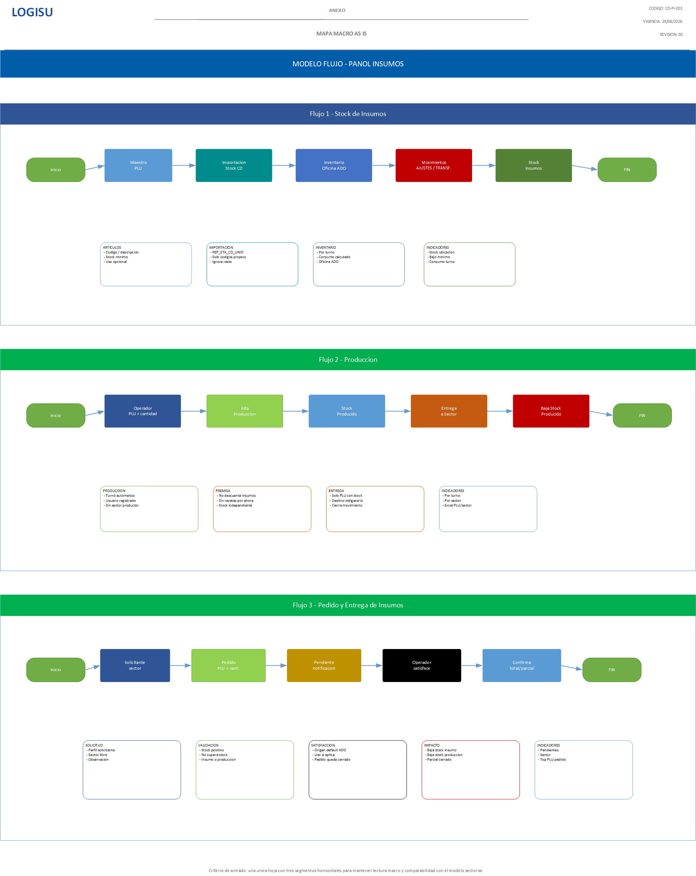

REFERENCIAS
• Sistema VigIA - Módulo Pañol de Insumos.
• Mapa macro de flujos: Panol_Insumos_Flujos_Modelo_Logisu.vsdx.
• Criterios operativos definidos para stock de insumos, producción y pedidos.

HISTORIAL DE CAMBIOS
Revisión | Descripción del cambio | Fecha
00 | Emisión inicial del manual de uso del módulo Pañol de Insumos. | 29/06/2026

